Муниципальное учреждение дополнительного образования
«Центр эстетического воспитания детей»
города Саранска Республики Мордовия

Беседа на тему:

«Мезенская роспись»

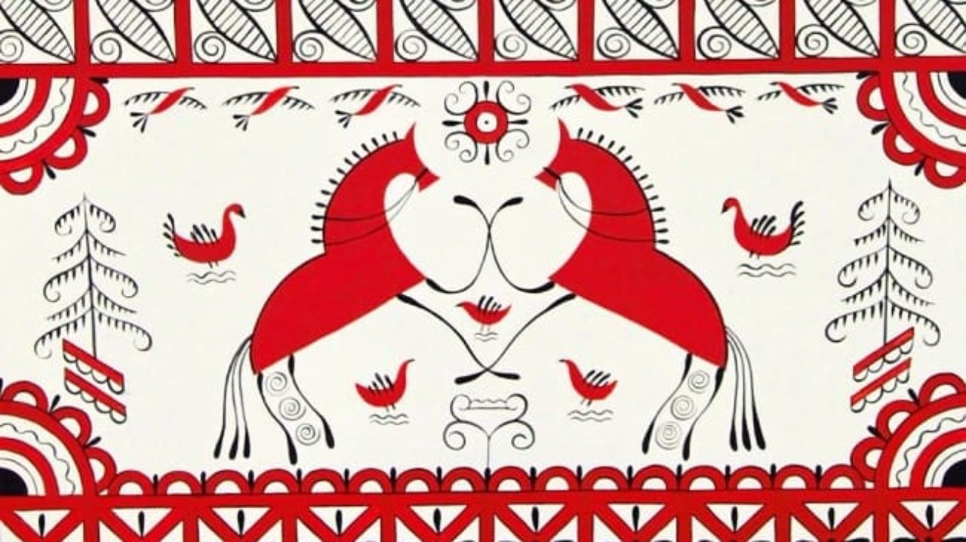

подготовила
педагог дополнительного образования
Калиниченко Татьяна Александровна

г. Саранск
2023
Цель:
развитие чувства прекрасного.
Задачи:
- Знакомство с культурным наследием человечества.
- Ознакомление с историей мезенской росписи.
- Развитие творческий потенциала учащихся.
Форма проведения: интерактивная беседа.
Оборудование: ПК, проектор, презентация.
Беседа
Мезенская роспись возникла в лешуконской деревне Палащелье на берегу реки Мезени, считавшейся центром росписи по дереву. Отсюда — ее второе название: палащельская.
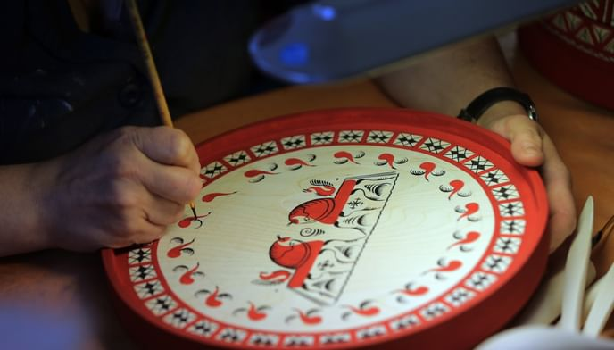
Один из старейших художественных промыслов Русского Севера был призван украсить крестьянский быт, предметы повседневного обихода. Наибольшее распространение роспись получила в XIX веке. Секреты этого древнего ремесла первоначально передавались из поколения в поколение строго по мужской линии.
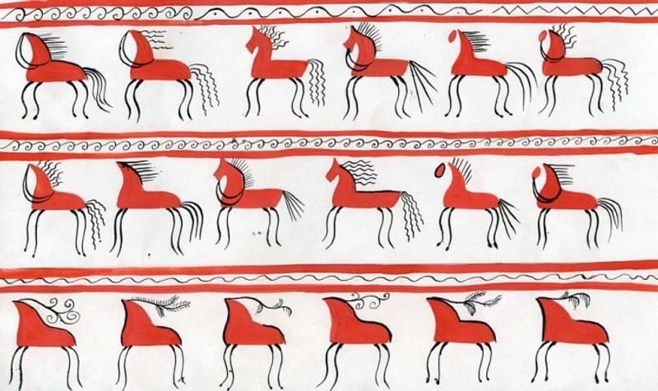
Главными персонажами мезенского декора стали лошади и олени. Они рисовались в двух традиционных цветах палащельской росписи — красном и черном. Черный цвет получали из смеси сажи с раствором лиственничной смолы. Красный — из найденной на берегу глины, а позже из сурика. Орнамент наносился на негрунтованную древесину перьями глухаря, тетерева, деревянной палочкой либо кистью из человеческих волос. Для появления ярко-желтого оттенка изделие покрывалось олифой, а для мягкости пропитывалось льняным маслом.
Мезенская роспись - одна из наиболее древних русских художественных промыслов. Ею народные художники украшали большинство предметов быта, которые сопровождали человека от рождения и до глубокой старости, принося в жизнь радость и красоту. Она занимала большое место в оформлении фасадов и интерьеров изб. Как и большинство других народных промыслов, свое название эта роспись получила от местности, в которой зародилась. Река Мезень находится в Архангельской области, между двумя самыми крупными реками Северной Европы, Северной Двиной и Печорой, на границе тайги и тундры.
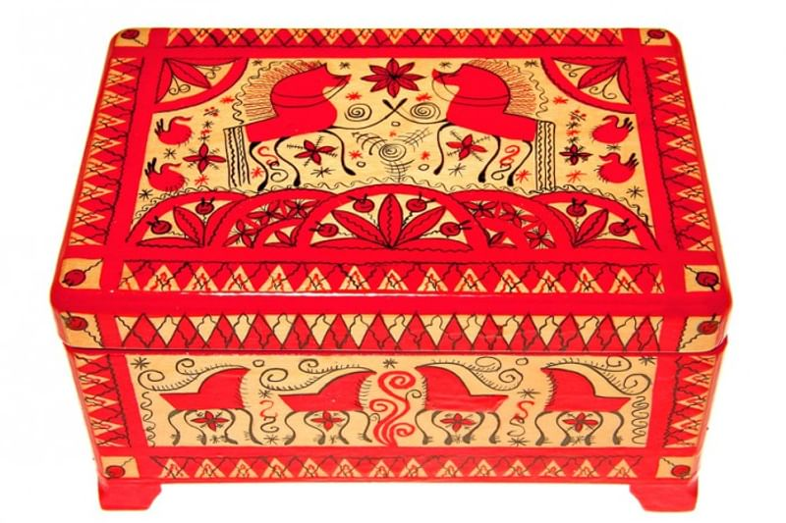
Мезенской эту роспись назвали потому, что ее родиной считается село Палащелье, расположенное на берегу реки Мезени, которое как центр росписи по дереву впервые упоминается в 1906. Поэтому в энциклопедиях и различных книгах по изобразительному искусству можно встретить второе название мезенской росписи – Палащельская. В самой же Мезени росписью не занимались.
Прежде всего мезенская роспись – это свой самобытный орнамент. Этот орнамент притягивает и завораживает, не смотря на свою кажущуюся простоту. А предметы, расписанные мезенской росписью, как будто светятся изнутри, источая добро и мудрость предков. Каждая деталь орнамента мезенской росписи глубоко символична. Каждый квадратик и ромбик, листик и веточка, зверь или птица - находятся именно в том месте, где они и должны быть, чтобы рассказать нам рассказ леса, ветра, земли и неба, мысли художника и древние образы северных славян.
Символы зверей, птиц, плодородия, урожая, огня, неба, других стихий идут ещё с наскальных рисунков и являются видом древнего письма, передающем традиции народов Севера России. Так, например изображение коня в традиции народов, издревле населявших эту местность, символизирует восход солнца, а изображение утки – это порядок вещей, она уносит солнце в подводный мир до рассвета и хранит его там.
Традиционно предметы, расписанные мезенской росписью, имеют только два цвета – красный и чёрный (сажа и охра, позднее сурик). Роспись наносилась на негрунтованное дерево специальной деревянной палочкой (тиской), пером глухаря или тетерева, кисточкой из человеческого волоса. Затем изделие олифилось, что придавало ему золотистый цвет. В настоящее время в целом технология и техника мезенской росписи сохранились, за исключением разве что того, что чаще стали применяться кисти.
Символика узора
Истоки символов мезенской росписи прежде всего лежат в мфологическом мировоззрении народов древнего севера. К примеру, часто встречающаяся многоярусность говорит о следовании шаманской традиции. Три яруса - три мира (нижний, средний и верхний или подземный, наземный и небесный). Это основа шаманского мировоззрения многих народов севера. В мезенской росписи нижний и средний ярусы заполняют олени и кони. Верхний ярус - птицы. Вереницы чёрных и красных коней в ярусах, возможно, также означают миры мёртвых и живых. Размещённые вокруг коней и оленей многочисленные солярные знаки подчёркивают их неземное происхождение. Образ коня у народов русского севера это ещё и оберег (конь на крыше), а также символ солнца, плодородия, источник жизненных благ.
Ярусы разделены горизонтальными полосами, заполнеными повторяющимся узором. Элементы таких узоров, а также некоторые другие, часто встречающиеся элементы мезенской росписи на рисунках ниже.
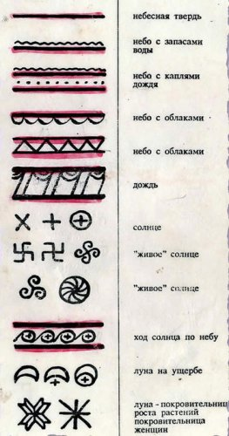
Земля
Прямая линия может означать и небесную, и земную твердь, но пусть вас не смущает эта двузначность. По расположению в композиции (верх — низ) вы всегда сможете правильно определить их значение. Во многих мифах о создании мира первый человек был сотворен из праха земного, грязи, глины. Материнство и защита, символ плодородия и хлеба насущного — вот что такое земля для человека. Графически земля часто изображается квадратом.
Вода
Не менее интересно небесное оформление. Небесные воды хранятся в нависших облаках или проливаются на землю косыми дождями, причем дожди могут быть с ветром, с градом. Орнаменты в косой полосе более всего отражают такие картины природных явлений.
Волнистые линии водной стихии во множестве присутствуют в мезенских орнаментах. Они непременно сопровождают все прямые линии орнаментов, а также являются постоянными атрибутами водоплавающих птиц.
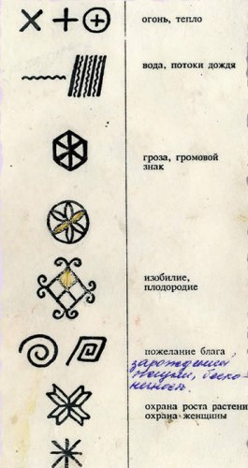
Ветер, воздух. Многочисленные короткие штрихи во множестве разбросанные в мезенской росписи по орнаментам или рядом с главными персонажами — скорее всего означают воздух, ветер — один из первооэлементов природы. Поэтический образ ожившего духа, чье воздействие можно увидеть и услышать, но который сам остается невидимым. Ветер, воздух и дыхание тесно связаны в мистическом символизме. Бытие начинается с Духа Божия. Он как ветер носился над бездной прежде сотворения мира.
Кроме духовного аспекта этого символа, конкретные ветры часто трактуются как неистовые и непредсказуемые силы. Считалось, что демоны летают на яростных ветрах, несущих зло и болезни. Как и любая другая стихия, ветер может нести разрушение, но он также необходим людям как могучая творческая сила. Недаром мезенские мастера любят изображать обузданные стихии. Штрихи ветра у них часто “нанизаны” на скрещенные прямые линии, что очень походит на ветряную мельницу (“Пойманный ветер”, — говорят дети).
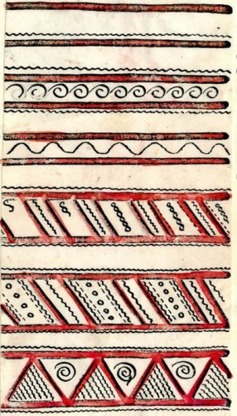
Огонь. Божественная энергия, очищение, откровение, преображение, вдохновение, честолюбие, искушение, страсть, — сильный и активный элемент, символизирующий как созидательные, так и разрушительные силы. Древние считали огонь живым существом, которое питается, растет, умирает, а затем вновь рождается — признаки, позволяющие предположить, что огонь — земное воплощение солнца, поэтому он во многом разделил солнечную символику. В изобразительном плане все, что стремится к кругу, напоминает нам солнце, огонь. Как полагает академик Б. Рыбаков, мотив спирали возник в мифологии земледельческих племен как символическое движение солнечного светила по небесному своду. В мезенской росписи спирали разбросаны повсюду: они заключены в рамки многочисленных орнаментов и в изобилии вьются вокруг небесных коней и оленей.
Спираль сама по себе несет и другие символические значения. Спиральные формы встречаются в природе очень часто, начиная от галактик и до водоворотов и смерчей, от раковин моллюсков и до рисунков на человеческих пальцах. В искусстве спираль — один из самых распространенных декоративных узоров. Многозначность символов в спиральных узорах велика, а применение их скорее непроизвольное, чем осознанное. Сжатая спиральная пружина — символ скрытой силы, клубок энергии. Спираль, сочетающая в себе форму круга и импульс движения, также является символом времени, циклических ритмов сезонов года. Двойные спирали символизируют равновесие противоположностей, гармонию (как даосский знак “инь-ян”). Противоположные силы, наглядно присутствующие в водоворотах, смерчах и языках пламени, напоминают о восходящей, нисходящей или вращающейся энергии (“коловорот”), которая управляет Космосом. Восходящая спираль — мужской знак, нисходящая — женский, что делает двойную спираль еще и символом плодовитости и деторождения.
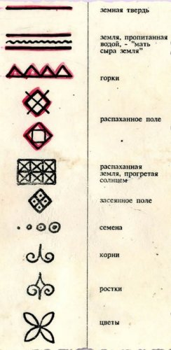
Интересны и красивы древние знаки плодородия — символы изобилия
Где их только не помещали, и везде они были к месту! Если жиковину (накладку на замочную скважину) такой формы повесить на двери амбара — это значит пожелать, чтобы он был полон добра. Если изобразить знак изобилия на дне ложки, значит, пожелать чтобы голода никогда не было. Если на подоле свадебных рубах — пожелать молодым большой полной семьи. Знак плодородия можно встретить на древних культовых статуэтках, изображающих молодых беременных женщин, который помещался там, где находится ребенок у будущей матери. Почти все мезенские орнаменты так или иначе связаны с темой плодородия, изобилия. Во множестве и разнообразии изображены в них распаханные поля, семена, корни, цветки, плоды. Орнамент может строиться в два ряда и тогда элементы в нем располагаются в шахматном порядке. Важным символом был ромб, наделенный множеством значений. Чаще всего ромб являлся символом плодородия, возрождения жизни, а цепочка из ромбов означала родовое древо жизни. На одной из мезенских прялок удалось рассмотреть полустертое изображение именно такого уникального древа.
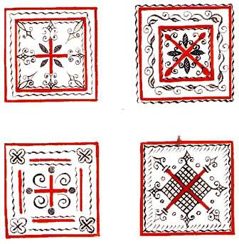
Узоры в прямой клетке
Геометрический орнамент получил широкое распространение в народном искусстве. Особенно часто его можно встретить у ткачих и вышивальщиц. Основу орнамента составляют ромбы, квадраты, кресты и свастические изображения. Ромбо-точечный орнамент у земледельческих народов является символом плодородия.
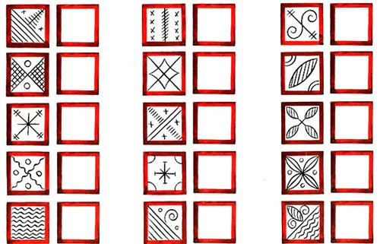
Простые элементы
Ни одна роспись не обходится без изображения всевозможных зигзагообразных и спиральных форм. Особенно часто они встречаются при изображении мирового дерева, или «древа жизни». Исследователи полагают, что спирали и зигзаги есть не что иное, как изображение змей, всегда присутствующих в подобных сюжетах.
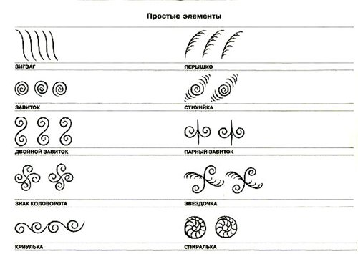
В узор старинных изделий художники вкладывали целый рассказ, а для близких оставляли послание или пожелание. Каждый элемент и завиток рисунка имел определенное значение и располагался особым образом. Красные кони олицетворяли солнце. Несколько коней, изображенных друг за другом, обозначали движение светила по небосводу. Гуси, лебеди и утки считались душами ушедших родственников, летающими поблизости от живых людей и приходящими на помощь в трудный момент. Ели — воплощение мужской силы. Небесными роженицами, дарующими жизнь всему на земле, были оленихи. Семейное древо жизни рисовалось со стволом, заполненным ромбами — многочисленными родами предков. Его завитые корни обозначали подземный мир. Солярный знак на верхушке выступал символом мира небесного. Художники в декоре использовали многочисленные знаки плодородия — вспаханные поля, корни, цветы, плоды и семена.
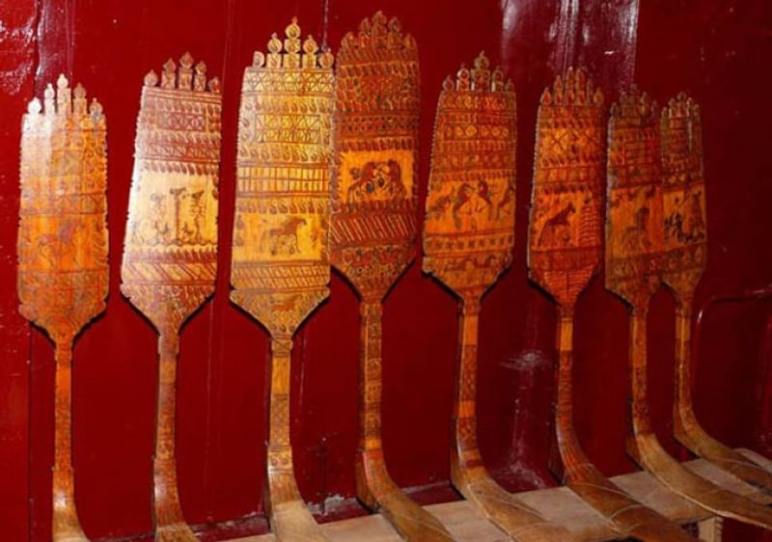
Чаще всего мастера покрывали узорами прялки (главный предмет для росписи), короба, хлебницы и продавали их в ближайших селениях на прибрежьях рек Пинега, Печора и Двина. Для мезенских прялок выбирались подходящие деревья, корневую часть которых можно было приспособить под днище. Поэтому прялка получила местные названия «корневуха» или «прялица-кокорица». 1820 годом датирован самый старинный экземпляр мезенской прялки в рукописях собрания Пушкинского Дома.
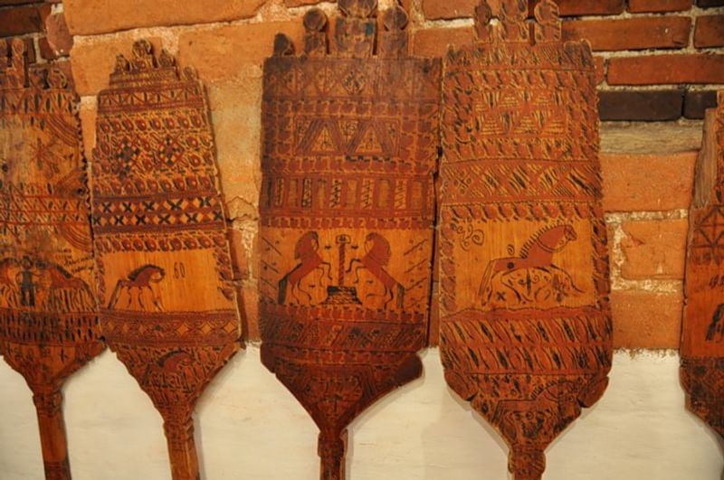
Прялки изготавливали преимущественно из ели или березы. Березовая древесина в давние времена считалась более дорогой, так как имеет более однородную основу и благодаря этому обладает высокой прочностью. Еловая древесина отличалась более светлым цветом и запахом хвои. Ель применялась для изготовления прялок на продажу. По сохранившимся подписям на обратной стороне прялок известны имена мастеровых династий: Аксёновы, Кузьмины, Новиковы, Федотовы, Шишовы.
Происхождение росписи не установлено до сих пор. Большинство исследователей относят сюжетные композиции к древнеязыческим верованиям. Специалист в области русского народного искусства С.К. Жегалова в своей книге проводит параллели между мезенской росписью и наскальными рисунками Заонежья, обнаруженными в середине XX века. Есть схожесть изобразительной техники и с росписями народов Севера, Индокитая и Средней Азии.
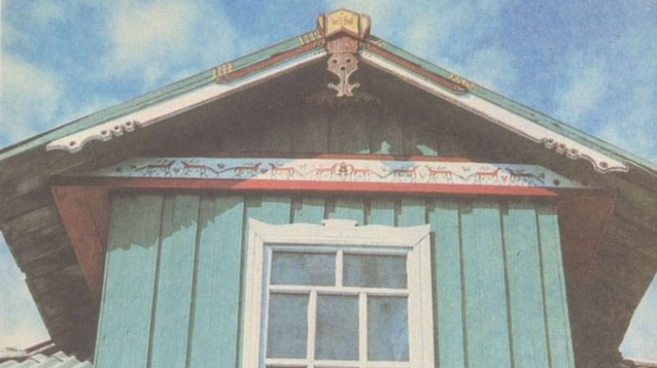
Григорий Аксёнов, Василий Аксёнов и Василий Федотов, по прозванию Вася Климович, прославились как наиболее выдающиеся художники по росписи. Степан Фатьянов с сыном Иваном в селе Селище и Федор Федотов в деревне Палащелье продолжили традиции мастеров прошлого — они воскресили роспись, практически забытую в военные годы.
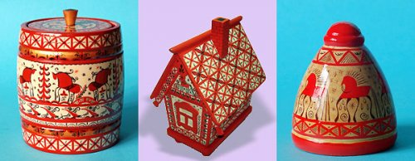
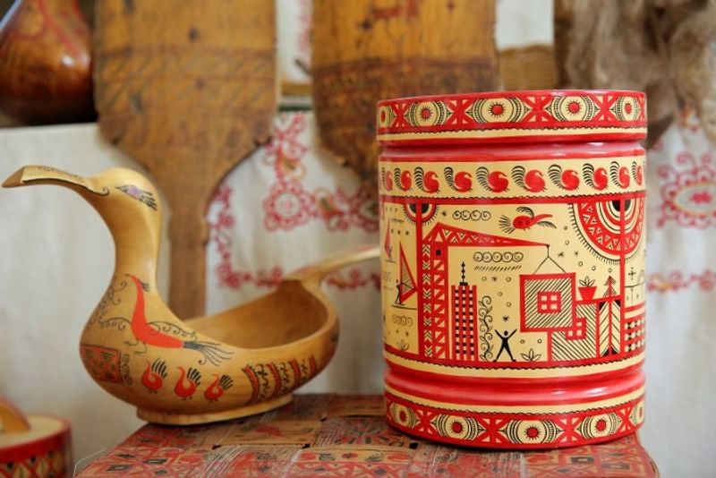
В наши дни мезенская роспись широко используется в Северодвинске и Архангельске, на сувенирной продукции экспериментального предприятия «Беломорские узоры». Здесь росписью занимаются в основном женщины. Современные рисунки наносятся кистью и имеют более обтекаемые формы по сравнению с росписями в старину. Благодаря схематичности и незамысловатости узоров они хорошо воспринимаются и легко повторяются детьми.

